创建用户
业务部-新建用户
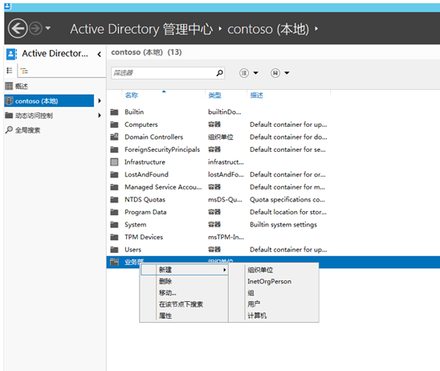
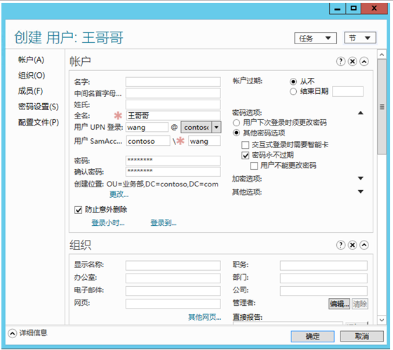
- 用户UPN登录：用户可以利用这个域电子邮箱格式相同的名称（wang@contoso.com）来登录域，此名称被称为User Principal Name（UPN）。此名在林中是唯一的。
- 用户名SamAccountName登录：用户也可以利用此名称（contoso\wang）来登录。其中wang是NetBios名。同一个域中此名称必须是唯一的。Windows NT Windows 98等旧版系统不支持UPN，因此在这些计算机上登录时，只能使用此登录名。

将windows计算机加入域

修改windows计算机的cdn
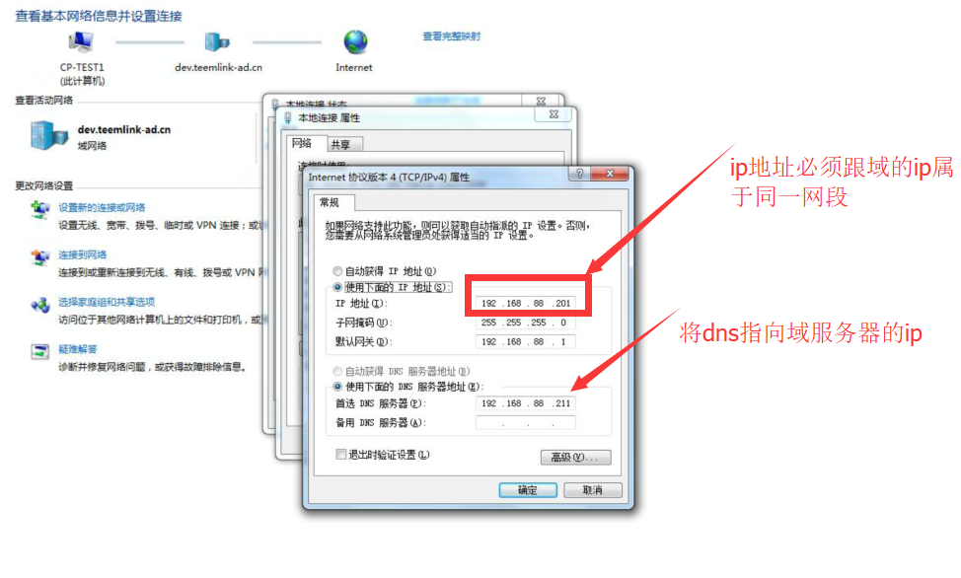

选中桌面上的计算机，鼠标右键选择属性。
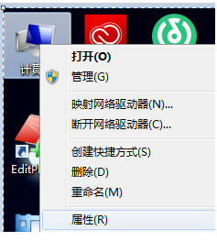

出现如下对话框，选择“计算机名”选项卡，并单击更改。
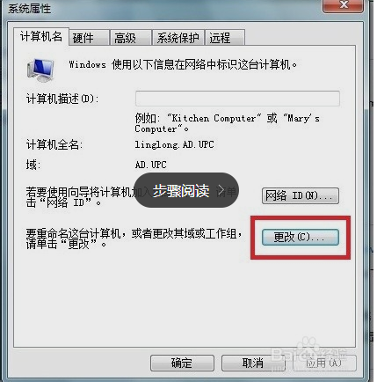

出现如下对话框，在第一个框里填入您的计算机名称，“隶属于”处选择“域”，输入“test.com”（你的域名）
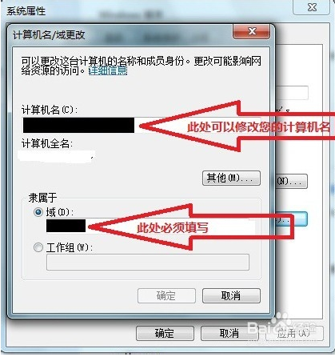

在下图所示的红色框内填写管理员用户名密码
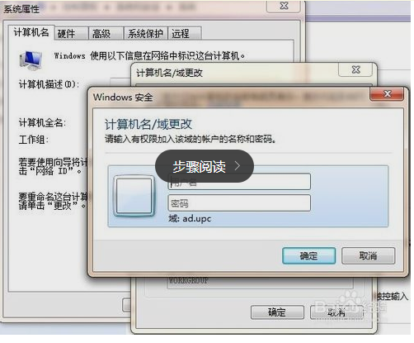

点击确认后，会出现如下对话框。
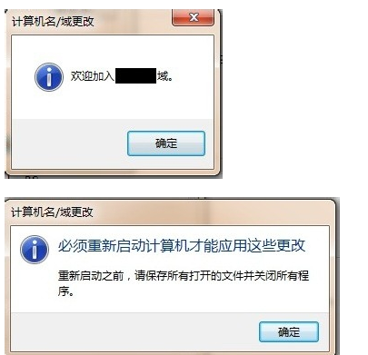

重启电脑域用户登录

重启您的计算机，然后出现如下界面


按下Ctrl-Alt-Delete后，出现如下界面，点击“切换用户”
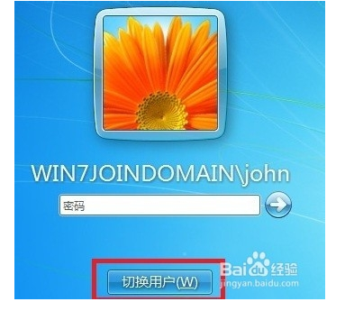

点击“其它用户”
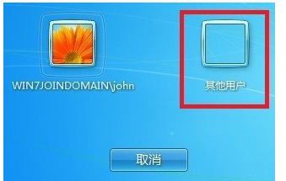

输入管理员所提供的域用户名和密码，回车或者点击下图所示按钮


